01.11.2021.
«Легкая Атлетика»
Тренер-преподаватель: Движкова. А.Н.
Группа: БУ-2(НП-3).
Задания:
1.Бег на месте(2-3минуты), чтобы разогреть организм перед работой.
2.Упражнения на гибкость(10минут), потянутся хорошо перед комплексом.
3.Преступаем комплексу .
Упражнения сделать:3серии по 10раз каждое упражнения, приседание возле стенки 10секунд, после каждой серии отдых-1минута.
Ссылка: YouTube-канал Евгения Жгир @runwitheva

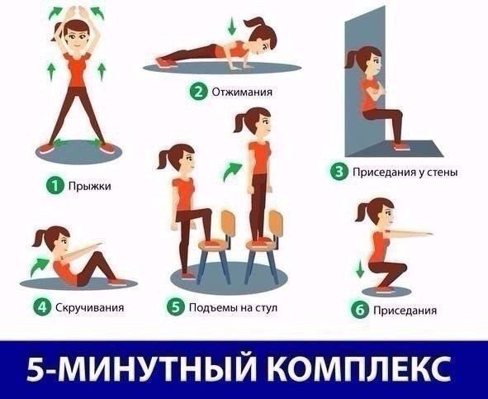

01.11.2021.
«Легкая Атлетика»
Тренер-преподаватель: Движкова. А.Н.
Группа: СУ-1(СОГ-1).
Задания:
1.Бег на месте (2-3минуты )-чтобы разогреть организм перед работой.
2.Упражнения на гибкость(10минут)-потянутся хорошо перед комплексом.
3.Преступаем комплексу.
Все делаем-2серии после каждой серии отдых-1минута.
Ссылка: YouTube-канал Евгения Жгир @runwitheva.